COLÉGIO ESTADUAL PRESIDENTE COSTA E SILVA CASCAVEL

CURSO DESENVOLVIMENTO DE SISTEMAS

EDUARDA FERNANDES

IMOBILIÁRIA FÊNIX

CASCAVEL - PR
2026

EDUARDA FERNANDES

IMOBILIÁRIA FÊNIX

Projeto de Desenvolvimento de Software do Curso Técnico em Desenvolvimento de Sistema do Colégio Estadual Presidente Costa e Silva de Cascavel – Cascavel, Paraná.

Orientadores: Profª Aparecida S.Ferreira
Prof. Cleonice ²

CASCAVEL - PR
2026

EDUARDA FERNANDES

IMOBILIÁRIA FÊNIX

Este Projeto de Conclusão de Curso foi julgado e aprovado pelo Curso Técnico em Informática do Colégio Estadual Presidente Costa e Silva de Cascavel.

Cascavel, Pr., xx de Xxxxx de 2026
COMISSÃO EXAMINADOR

______________________________  Profª. Aparecida da S. Ferreira¹  Especialista em Tecnologia da Informação  Faculdade de Ciências Sociais Aplicadas de Cascavel  Orientadora | ______________________________  Profª Cleonice  Banco de dados
______________________________  Prof  Especialista em Tecnologia da Informação  Faculdade de Ciências Sociais Aplicadas de Cascavel  WEB DESIGN | ______________________________  Profª  Especialista em Educação Especial: Atendimento às Necessidades Espe. - Faculdade Iguaçu-ESAP  Coordenadora de curso

Sumário

INTRODUÇÃO
Com o avanço da tecnologia e o crescimento do mercado digital, tornou-se essencial que empresas estejam presentes na internet. No setor imobiliário, essa necessidade é ainda maior, pois os clientes buscam praticidade, rapidez e acesso fácil ás informações antes de tomar a decisão importantes, como comprar ou alugar um imóvel. Uma imobiliária é uma empresa intermediária especializada em compra, venda, locação e administração de imóveis. Ela conecta proprietários a interessados, oferecendo suporte jurídico, avaliação de mercado, marketing (anúncios) e gestão documental.
Atua como parceiro estratégico para garantir segurança e agilidade em transações. Um sistema imobiliário é uma ferramenta que integra um conjunto de processos, tecnologias e recursos que ajudam a gerenciar a sua imobiliária, incluindo atividades como gestão de imóveis, controle total do financeiro, fluxo de caixa, contratos, CRM, entre outras funcionalidades.(SIMPLICIO, 2026) Diferente das construtoras e incorporadoras (que constroem e incorporamo imóvel), a imobiliária comercializa o produto final, agindo como o elo entre quem possui e quem deseja o imóvel.
Sua atuação envolve a mediação de todas as transações relacionadas a imóveis residenciais, comerciais, industriais, além de terrenos e lotes. A imobiliária facilita essas negociações ao garantir que todas as partes envolvidas cumpra mas exigências legais e contratuais, assegurando que o processo ocorra de forma tranquila e segura. Além de mediar vendas e locações, as imobiliárias também são responsáveis por fornecer consultoria especializada, ajudar na avaliação de imóveis e cuidar de toda aparte burocrática, como a elaboração de contratos e a gestão dos pagamentos. Ou seja, ao contratar uma imobiliária, você coloca seu imóvel nas mãos de profissionais que conhecem profundamente o mercado e suas regras. O site imobiliário deve ser visto como um investimento e como forma de expansão da sua empresa. É uma maneira de alcançar o seu público através da internet, onde ocorrem a maioria das pesquisas por imóveis.
Sabemos que é a partir de pesquisas em buscadores que começa a jornada de compra ou aluguel de um imóvel e estar neste mundo virtual aumenta a visibilidade da sua imobiliária e suas chances de atrair estes possíveis consumidores para o seu site. Lembrando que para ter um bom resultado nestas ferramentas de pesquisa e obter mais destaque, o seu site tem que ser responsivo, ou seja, ter um bom desempenho em todos os dispositivos, com conteúdos relevantes e estar no padrão de qualidade que o mercado exige

Apresentação do Problema
Criação de um site para imobiliárias e corretores utilizando exclusivamente as redes sociais como canal de divulgação de imóveis. No entanto, essa prática pode acarretar desorganização das informações, dificultar a busca por parte dos interessados e resultar na perda de oportunidades de negócio.

2 OBJETIVOS
- Organização e apresentação dos imóveis: ✓
- Criar uma página inicial com destaques dos imóveis (lançamentos, mais acessados, promoções). ✓
- Desenvolver uma página de busca com filtros avançados (cidade, bairro, tipo de imóvel, faixa de preço, número de quartos, área útil). ✓
- Implementar uma página de detalhes do imóvel com fotos em galeria, descrição completa, características (suite, vaga de garagem, lazer) e localização no mapa. Exibir status do imóvel (venda, aluguel, vendido, locado).
- Captação de leads e contato: ✓ Incluir formulário de contato em cada página de detalhe do imóvel. ✓
- Disponibilizar botão de “WhatsApp” com mensagem pré-preenchida sobre o imóvel. ✓
- Criar formulário para receber currículos de corretores parceiros. ✓
- Adicionar campo de newsletter para envio de novos imóveis por e-mail. 3. Experiência do usuário (UX) e design responsivo: ✓
- Garantir que o site seja totalmente responsivo (funcione bem em celulares, tablets e desktops). ✓
- Manter navegação simples e menus claros (Home, Comprar, Alugar, Lançamentos, Contato, Sobre nós). ✓
- Implementar botões de chamada para ação (CTA) visíveis e diretos, como“Agendarvisita” ou “Falar com corretor”.
- SEO e desempenho técnico: ✓
- Estruturar URLs amigáveis, meta tags e descrições otimizadas para mecanismosdebusca. ✓
- Garantir tempo de carregamento rápido (otimização de imagens, uso decacheeCDN). ✓
- Implementar mapa do site (sitemap.xml) e robôs.txt para indexação correta.
- Área administrativa (painel de controle): ✓
- Criar um sistema simples (ou integrar um CMS) para que a imobiliária possa cadastrar, editar e remover imóveis sem depender de programador. ✓
- Permitir marcar imóveis como destaque na home. ✓
- Gerar relatórios básicos (quantidade de leads por imóvel, origem do contato, visitas às páginas).
- Integrações úteis: ✓
- Integrar com Google Maps para exibir localização dos imóveis. ✓
- Adicionar botões de compartilhamento em redes sociais. ✓
- Opcional: integrar com API de financiamento bancário (exemplo: CEF) para simular parcelas.
- Segurança e conformidade: ✓
- Utilizar HTTPS (certificado SSL). ✓
- Incluir política de privacidade e termos de uso (LGPD). ✓
- Proteger formulários contra spam (captcha ou honeypot)

3 METODOLOGIA
Levantamento de Requisitos e Pesquisa Inicial: O primeiro passo consiste em entender as necessidades do negócio e do público-alvo. Deve-se realizar uma análise de concorrentes, estudando sites de imobiliárias locais e nacionais como Quinto Andar, ZAPI móveis e Viva Real. Em seguida, define-se as personas do sistema: comprador, vendedor, locatário e proprietário. Os requisitos funcionais levantados devem incluir busca de imóveis, filtros por preço, local, tipo e número de quartos, página de detalhes do imóvel, formulário de contato, simulador de financiamento e área do cliente com login.
Já os requisitos não funcionais abrangem responsividade, tempo de carregamento inferior a dois segundos, otimização para mecanismos de busca (SEO) e acessibilidade conforme as diretrizes WCAG 2.1. Planejamento da Arquitetura da Informação: Nesta etapa, organiza-se o conteúdo de forma intuitiva por meio de um mapa do site (sitemap). As páginas principais devem incluir: Home, Imóveis (comprar, alugar, lançamentos), Sobre a imobiliária, Blog, Contato/ Trabalhe conosco e Área do cliente (para favoritos e agendamentos). Em seguida, elaboram-se wireframes de baixa fidelidade para estruturar a disposição de elementos como menu, campo de busca, cards de imóveis e rodapé. Modelagem de Dados:
A estrutura do banco de dados deve refletir todas as entidades de relacionamentos necessários para o funcionamento do site imobiliário. Utiliza-se PostgreSQL com extensão PostGIS para suporte a geolocalização. Entidade Imóvel: armazena id (chave primária, UUID ou serial), título (varchar 200), descrição (text), preço_venda (decimal 12,2), preço_aluguel (decimal 12,2), tipo(varchar50 - valores: casa, apartamento, terreno, comercial), status (varchar 20 - valores: disponível, vendido, locado, reservado), endereço_logradouro (varchar 150), endereço_numero (varchar 20), endereço_complemento (varchar 100), endereço_bairro(varchar 100), endereço_cidade (varchar 100), endereço_estado (char 2), endereço_cep(varchar 9), coordenadas (geometry(Point, 4326) - para PostGIS), área_total_m2(decimal 8,2), área_privativa_m2 (decimal 8,2), quantidade_quartos (int), quantidade_banheiros, quantidade_vagas_garagem (int), data_cadastro (timestamp padrãonow()), data_atualização (timestamp), slug (varchar 200 único para URL amigável), destaque(booleano padrão false).
Os índices devem ser criados nos campos: status, tipo, preço_venda, preço_aluguel, quantidade_quartos, cidade, slug e coordenadas (índiceespacial GIST). Entidade Foto: armazena id (chave primária), id_imovel (chave estrangeira referenciandoImóvel, com cascade delete), url (varchar 500), ordem (int), é_principal (booleanopadrãofalse). Um imóvel pode ter muitas fotos; uma foto pertence a um único imóvel. Entidade Usuario: armazena id (chave primária), nome (varchar 100), email (varchar 150único), senha_hash (varchar 255), telefone (varchar 20), tipo (varchar 20 - valores: comprador, locatário, proprietário, administrador), data_cadastro (timestamp), ultimo_acesso (timestamp), email_verificado (booleano). Um usuário pode ter muitos favoritos e muitos agendamentos. Entidade Favorito: armazena id (chave primária), id_usuario (chave estrangeira referenciando Usuario), id_imovel (chave estrangeira referenciando Imóvel), data_adicao(timestamp). A chave única composta por (id_usuario, id_imovel) evita duplicações. Um usuário pode ter muitos imóveis favoritos; um imóvel pode estar nos favoritos de muitos usuários. Entidade Lead (contato): armazena id (chave primária), nome (varchar 100), email (varchar 150), telefone (varchar 20), mensagem (text), id_imovel (chave estrangeira referenciando Imóvel, opcional), tipo_interesse (varchar 30 - valores: comprar, alugar, ambos), origem (varchar 50 - valores: formulário_contato, whatsapp, chat, landing_page), data_contato (timestamp), lido (booleano padrão false), convertido (booleano padrão false). Um lead se refere a zero ou um imóvel; um imóvel pode ter muitos leads. Entidade Agendamento: armazena id (chave primária), id_usuario (chave estrangeira referenciando Usuario), id_imovel (chave estrangeira referenciando Imóvel), data_hora(timestamp), status (varchar 20 - valores: pendente, confirmado, cancelado, concluído), observacoes (text). Um usuário pode ter muitos agendamentos; um imóvel pode ter muitos agendamentos. Entidade Blog_Post: armazena id (chave primária), titulo (varchar 200), slug (varchar 200único), conteudo (text), resumo (varchar 300), imagem_destaque_url (varchar 500), autor(varchar 100), data_publicacao (timestamp), data_atualizacao (timestamp), status (varchar20 - valores: rascunho, publicado, arquivado), visualizacoes (int padrão 0). Umpost podeter muitas categorias, e uma categoria pode pertencer a muitos posts (relacionamento rmuitos-para-muitos por meio da tabela associativa Post_Categoria com colunas id_post eid_categoria).
A entidade Categoria possui id, nome (varchar 50) e slug. Definição da Stack Tecnológica: As ferramentas escolhidas devem atender ao escopo do projeto. Para o front-end, recomenda-se React.js ou Next.js (que oferece SEO otimizado) juntamente com Tailwind CSS para estilização. O back-end pode ser desenvolvido com Node.js e Express ou com Django (Python). O banco de dados será PostgreSQL com extensão PostGIS para geolocalização. Utiliza-se um CMSheadless como Strapi ou Contentful para gerenciamento de imóveis e blog. A integração com mapas é feita por meio da Leaflet ou Google Maps API. A hospedagem pode ser na Vercel combinada com AWS S3 para armazenamento de imagens. As ferramentas de apoio incluem Figma para design, Git para versionamento e Jira ou Trello para gestão do projeto. Design de Interface (UI/UX): O design deve transmitir confiança e funcionalidade. Cria-se um design system com cores neutras combinadas a detalhes em azul ou verde, além de tipografia legível. Elabora-se um protótipo interativo no Figma para simular as jornadas do usuário: buscar um imóvel, visualizar detalhes e entrar em contato. Os princípios de UX aplicados incluem formulários curtos com validação clara, botão de contato por Whats App flutuante, cards de imóveis contendo imagem principal, preço, endereço e selos como"Novo" ou "Oferta", além de filtros persistentes que exibem a contagem de resultados. Desenvolvimento Técnico: Nesta fase, codifica-se o sistema conforme os requisitos e a modelagem de dados estabelecida. No front-end, implementa-se uma página responsiva com abordagem mobile-first, componentes reutilizáveis como card de imóvel e carrossel de imagens, além da integração com a API de imóveis e com os mapas. No back-end e banco de dados, constrói-se o CRUD completo para administradores e a autenticação JWT para a área do cliente. As funcionalidades-chave a serem implementadas são: busca por geolocalização para exibir imóveis próximos ao usuário, favoritos salvos no local Storage para visitantes ou no perfil para usuários logados, e formulário de contato que envia e-mail para a imobiliária e dispara uma confirmação automática ao interessado.
Integração com Ferramentas de Marketing e Vendas: Para capturar leads e facilitar o contato comercial, integram-se ferramentas específicas. Instala-se o Google Tag Manager juntamente com o Google Analytics 4 para rastrear eventos como cliques em"Ver imóvel"e envios de formulário. Adiciona-se o Facebook Pixel para remarketing. Implementa-seumcanal de chat por meio do WhatsApp Business API ou de um plugin como Tawk.to. Porfim, conecta-se o site a um CRM como Pipedrive ou HubSpot via webhook, de modoque. Localização logo celepar os leads sejam enviados automaticamente para o funil de vendas. Testes e Garantia de Qualidade:
Os testes garantem o funcionamento correto em múltiplos cenários. Realizam-se testes funcionais para verificar busca, filtros, abertura de detalhes e envio de contato. Conduzem-se testes de usabilidade com três acinco potenciais clientes para observar dificuldades na navegação. Aplicam-se testes de performance utilizando Lighthouse, exigindo pontuação mínima de oitenta em desempenho e SEO. Executam-se testes de segurança para identificar possíveis vulnerabilidades como injeção SQL, XSS e proteção inadequada de rotas administrativas. Por fim, fazem-se testes cross-browser nos navegadores Chrome, Firefox e Safari, tanto em desktop quanto em dispositivos móveis. Implantação (Deploy) e Go-Live: Para disponibilizar o site publicamente, primeiro configura-se um ambiente de staging para validação da última versão em uma URL de testes. Em seguida, configura-se o domínio e o certificado SSL (pode ser Let's Encrypt ou um certificado pago).
Antes do deploy, realiza-se um backup completo do banco de dados. Na implantação em produção, apontam-se os registros DNS, ativa-se uma CDN para entrega rápida das imagens e inicia-se o monitoramento com ferramentas como Sentry(para erros) e Uptime Robot (para disponibilidade). Pós-lançamento e Melhorias Contínuas: Após o lançamento, mantém-se os item atualizado e otimizado. Coleta-se feedback dos usuários por meio de um formulário simples ou enquete no rodapé. Analisa-se dados mensalmente para verificar taxas de conversão entre visitas e contatos. Aplica-se SEO contínuo com a produção de artigos para o blog utilizando palavras-chave de cauda longa, como "comprar apartamento em [cidade] com varanda".
Adota-se um ciclo de iterações ágeis: a cada quinze dias, corrigem-se bugs pequenos e implementam-se melhorias priorizadas com base nos dados e feedbacks coletados. Cronograma estimado para equipe de três pessoas: levantamento e pesquisa (uma semana), arquitetura e wireframes (trêsdias), modelagem de dados (dois dias), design UI/UX (uma semana), desenvolvimento front-end e back-end (três semanas), integrações (três dias), testes e ajustes (uma semana), deploy e monitoramento inicial (dois dias), totalizando aproximadamente sete semanas até o lançamento.

4 REFERENCIAL TEÓRICO
O desenvolvimento do sistema fundamenta-se em conceitos clássicos da engenharia de software, aliados a um conjunto de tecnologias modernas que foram selecionadas especificamente para atender às demandas de cada fase do projeto. Conforme Pressman (2021), a construção de um software exige planejamento sistemático e escolhas tecnológicas coerentes com os objetivos do sistema, e é com base nesse preceito que se estruturou todo o ciclo de desenvolvimento.
Na fase inicial de levantamento e modelagem de requisitos, adotou-se a linguagem de modelagem unificada UML (Unified Modeling Language) para a criação de diagramas de casos de uso, classes e sequência, permitindo uma visão clara das funcionalidades e do fluxo de interações entre os atores envolvidos. Essa etapa foi crucial para alinhar as expectativas entre a equipe de desenvolvimento e os stakeholders, conforme recomendam Guedes (2018) e outros autores da área de análise de sistemas.
Partindo para a fase de implementação do back-end, que concentra a lógica de negócio e o processamento de dados, optou-se pela linguagem [Python / Java / C#] em conjunto com o framework [Django / Spring Boot / ASP.NET Core]. A escolha por esta stack deve-se à sua robustez no tratamento de requisições HTTP, segurança integrada (como proteção contra injeção SQL e CSRF) e à facilidade de integração com bancos de dados, fatores que agilizam o desenvolvimento e garantem um código mais limpo e organizado. Dentro dessa camada, a criação de APIs RESTful permite a comunicação padronizada entre o front-end e o back-end, utilizando o formato JSON (JavaScript Object Notation) para o intercâmbio de dados, conforme preceitos de Fielding (2000) sobre arquitetura de sistemas web.
Na fase de persistência e gerenciamento de dados, o sistema utiliza o sistema gerenciador de banco de dados [PostgreSQL / MySQL ], cuja escolha foi definida pela [natureza relacional dos dados / necessidade de flexibilidade de esquemas]. O mapeamento objeto-relacional (ORM) é feito por meio da ferramenta [Hibernate / SQLAlchemy / Entity Framework], que facilita a manipulação das tabelas e registros sem a necessidade de escrever SQL puro, reduzindo o tempo de codificação e aumentando a manutenibilidade. A modelagem do banco foi conduzida seguindo o modelo Entidade-Relacionamento (MER), com normalização até a Terceira Forma Normal (3FN), garantindo consistência e evitando redundâncias, conforme orientam Elmasri e Navathe (2017).
Já na fase de desenvolvimento do front-end, que diz respeito à interface com o usuário e à experiência de navegação, aplicou-se a linguagem [JavaScript / TypeScript] com o framework [React.js / Angular / Vue.js]. Essas ferramentas permitem a construção de interfaces dinâmicas, componentizadas e de alta performance, onde cada elemento da tela reage a eventos do usuário sem a necessidade de recarregar a página inteira, característica fundamental das chamadas Single Page Applications (SPAs). O consumo das APIs criadas no back-end é realizado por meio da biblioteca [Axios / Fetch API], garantindo uma comunicação assíncrona e eficiente entre as camadas.
Na fase de segurança e controle de acesso, implementaram-se mecanismos de autenticação e autorização utilizando o padrão JWT (JSON Web Token), que gera tokens criptografados para cada usuário logado, validando suas permissões a cada requisição sem a necessidade de armazenar estados no servidor. Além disso, todas as comunicações entre cliente e servidor são protegidas pelo protocolo TLS/HTTPS, enquanto dados sensíveis armazenados no banco passam por criptografia AES-256, assegurando a integridade e confidencialidade das informações, em conformidade com a Lei Geral de Proteção de Dados (LGPD).
Por fim, na fase de implantação, testes e operação contínua, adotou-se um fluxo automatizado de integração e entrega contínua (CI/CD). O código é versionado no [GitHub / GitLab] e, a cada novo commit, a ferramenta [GitHub Actions / GitLab CI / Jenkins] executa automaticamente os testes unitários e de integração, escritos com as bibliotecas [JUnit / PyTest / xUnit], garantindo que novas alterações não quebrem funcionalidades existentes. Posteriormente, a aplicação é empacotada em contêineres Docker, que padronizam o ambiente de execução, e orquestrada por [Kubernetes / Docker Swarm], permitindo escalabilidade horizontal, balanceamento de carga e recuperação automática em caso de falhas, conforme práticas modernas de DevOps descritas por Bass, Weber e Zhu (2015).
Dessa forma, o referencial teórico aqui apresentado demonstra que cada fase do ciclo de desenvolvimento do sistema foi cuidadosamente planejada com tecnologias e práticas consolidadas, assegurando não apenas a entrega das funcionalidades esperadas, mas também a escalabilidade, segurança e facilidade de manutenção ao longo de toda a vida útil do produto.

5 DOCUMENTAÇÃO do projeto
A documentação do projeto representa o conjunto completo e estruturado de documentos gerados ao longo de todo o seu ciclo de vida. Mais do que um mero registro burocrático, ela funciona como a memória institucional do empreendimento, capturando decisões, planos, atualizações de status e resultados finais. Em essência, é o repositório definitivo que responde ao que foi planejado, o que de fato ocorreu e por quê.
Todo projeto, independentemente de seu porte ou duração, percorre um ciclo de vida composto por quatro fases fundamentais: iniciação, organização e preparação, execução e encerramento. Cada uma dessas etapas exige documentos específicos para assegurar o alinhamento e o controle. Na fase inicial, temos os planos de negócios e as declarações de escopo; durante a execução, surgem os relatórios de status e as planilhas de controle orçamentário. Essa estruturação em fases não é arbitrária: ela permite que o gerenciamento, o planejamento e o controle sejam segmentados em subconjuntos lógicos, reduzindo erros e imprecisões ao longo da jornada.
Para uma compreensão plena, é útil distinguir as três grandes categorias de documentos que coexistem em um projeto:
Documentação do Projeto (Artefatos de Gestão): Focada nos aspectos gerenciais, inclui termos de abertura, cronogramas, registros de riscos, relatórios de status e documentos de encerramento. Seu público-alvo são gestores, partes interessadas e equipes multifuncionais que necessitam de visibilidade sobre o progresso e as decisões.
Documentação de Processos: Registra o "como fazer", abrangendo procedimentos operacionais padrão (POPs), fluxos de trabalho e processos de aprovação que as equipes seguem no dia a dia.
Documentação do Usuário (ou Técnica): Voltada para o público final e equipes de engenharia, inclui guias de ajuda, manuais de treinamento, diagramas de arquitetura, referências de código e especificações de API. Embora as categorias de projeto e técnica se sobreponham, elas atendem a propósitos distintos: uma orienta a gestão, e a outra, a construção e o uso do produto.
Uma documentação consistente e acessível não é um fim em si mesma, mas uma ferramenta estratégica que resolve as causas mais comuns do fracasso em projetos, tais como:
Escopo descontrolado: ao definir claramente os limites do projeto.
Falhas de comunicação: ao oferecer uma fonte única e confiável de informações.
Lacunas de responsabilidade: ao transformar acordos verbais em compromissos mensuráveis, garantindo a prestação de contas.
Perda de conhecimento: ao preservar o aprendizado durante as transições de equipe.
Equipes que mantêm uma documentação centralizada e bem estruturada desfrutam de menos gargalos, aprovações mais rápidas, decisões aceleradas e um maior alinhamento entre todas as partes interessadas. As organizações mais maduras reconhecem esse valor e armazenam todos esses documentos em um espaço de trabalho digital integrado, criando um ecossistema onde a informação flui livremente e o conhecimento é permanentemente preservado.
O que é um ciclo de vida de um projeto, Portanto, é a divisão da gestão do projeto em fases pelas quais ele deve passar do início ao término. A cada período que corresponda a uma fase, o projeto pode sofrer incrementos e alterações significativas que ditarão o ritmo das atividades que devem ser desenvolvidas.
A depender da complexidade e do escopo do projeto, cada uma das fases do ciclo de vida do projeto pode ser dividida em subunidades, de modo a conferir uma melhor organização ao trabalho desenvolvido. Esse é um ponto-chave para que as equipes saibam se situar à medida que as etapas avançam.
No contexto de cada uma das fases de um projeto, as atividades estão relacionadas de maneira lógica, sendo que a conclusão de cada uma delas está associada a uma entrega.
Um projeto padrão tipicamente tem as seguintes quatro fases principais (cada uma com sua própria agenda de tarefas e problemas): iniciação, planejamento, implementação e encerramento.
Fases do ciclo de vida em projetos
1 - Fase de Iniciação
Durante a fase de iniciação, o objetivo ou necessidade do projeto é identificado. Isso pode ser um problema ou oportunidade comercial. Uma resposta apropriada à necessidade é documentada em um caso de negócios com as opções de solução recomendadas.
Um estudo de viabilidade é conduzido para investigar se cada opção aborda o objetivo do projeto e uma solução final recomendada é determinada. Questões de viabilidade (“podemos fazer o projeto?”) e a justificativa (“devemos fazer o projeto?”) são abordados.
Uma vez aprovada a solução recomendada, um projeto é iniciado para entregar a solução aprovada e um gerente de projeto é nomeado. Os principais produtos e os grupos de trabalho participantes são identificados e a equipe do projeto começa a tomar forma. Aprovação é então procurada pelo gerente do projeto para passar à fase detalhada de planejamento.
2. Organização e preparação
A etapa de organização e preparação envolve a definição de uma metodologia de Gestão de Projetos a ser utilizada. Na prática, isso significa escolher as melhores estratégias tendo em vista os recursos mobilizados e os objetivos que devem ser perseguidos, juntamente com a estratégia para produzi-los. Isso também é referido como “gerenciamento de escopo“.
Um plano de projeto é criado descrevendo as atividades, tarefas, dependências e prazos. O gerente do projeto coordena a preparação do orçamento do projeto, fornecendo estimativas de custo para os custos de mão-de-obra, equipamentos e materiais. O orçamento é usado para monitorar e controlar os gastos com custos durante a implementação do projeto.
Uma vez que a equipe de projetos identificou o trabalho, preparou o cronograma e estimou os custos, os três componentes fundamentais do processo de planejamento estão completos. Este é um excelente momento para identificar e tentar lidar com qualquer coisa que possa representar uma ameaça para a conclusão bem-sucedida do projeto. Isso é chamado de gerenciamento de riscos.
Na gestão de risco, os problemas potenciais de “alta ameaça” são identificados juntamente com a ação a ser tomada em cada problema potencial de grande ameaça, seja para reduzir a probabilidade de que o problema ocorra ou para reduzir o impacto no projeto se ocorrer.
3 - Fase de Implementação (Execução)
Durante a terceira fase do ciclo da vida de um projeto, o plano do projeto é posto em movimento e o trabalho do projeto é executado.
É importante manter o controle e se comunicar conforme necessário durante a implementação. O progresso é continuamente monitorado e os ajustes adequados são feitos e registrados como variações do plano original. Em qualquer projeto, um gerente de projeto gasta a maior parte do tempo nesta etapa.
Durante a implementação do projeto, as pessoas estão realizando as tarefas e as informações de progresso estão sendo relatadas através de reuniões regulares da equipe. O gerente do projeto usa essas informações para manter o controle sobre a direção do projeto, comparando os relatórios de progresso com o plano do projeto para medir o desempenho das atividades do projeto e tomar medidas corretivas conforme necessário.
Também é importante destacar que a maior parte dos recursos mobilizados — orçamento, quadro de pessoal e esforços empregados por atividade — será consumida aqui.
4 - Fase de encerramento
O encerramento de uma fase acontece com a entrega do produto do trabalho desenvolvido até o momento.
No ciclo de vida de um projeto, cada uma dessas entregas — as quais representam o encerramento de uma fase — precisa ser aceita e avaliada pelo cliente ou por quem dará continuidade aos trabalhos no momento seguinte.
Como construir o meu ciclo de projetos?
O ciclo de vida de um projeto está fortemente ligado ao tipo de produto em questão. Na prática, isso significa dizer que, para cada ramo de negócio, haverá uma demanda diferente para estruturar as etapas do ciclo de projeto.
Assim, entre produtos de um mesmo tipo também pode haver diferenças significativas para a estruturação das etapas. Empresas diferentes terão culturas organizacionais diferentes e dificuldades distintas, o que afeta a conformação dos projetos. Dessa maneira, dificilmente teremos ciclos de vida em projetos que sejam idênticos.
Isso nos leva a concluir que estruturar um ciclo de vida dos projetos baseado em outras experiências pode não ser o ideal.
O volume de atividades também tem grande importância para a conformação das etapas. Isso porque todo o trabalho desenvolvido passará por um momento de monitoramento e avaliação.
Como você pôde acompanhar, o segredo para evitar desperdícios de tempo, de recursos e de esforços está em manter-se sempre atualizado,
Compreendeu o que é ciclo de vida em projetos? Gostou do assunto? Está até pensando em fazer um MBA Gestão de Projetos? Se ficou alguma dúvida, fale com a gente!

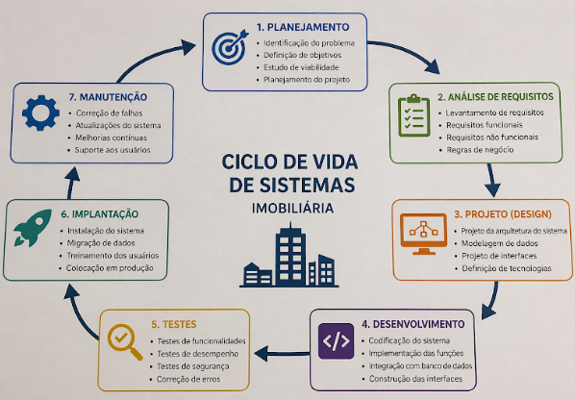

Fontes: Lima(2026).

5.1 Requisitos O que são requisitos de software?
Requisitos de software são especificações que definem as funcionalidades e restrições de um software. Eles são utilizados para guiar o processo de desenvolvimento, garantindo que o resultado atenda às necessidades levantadas durante a etapa de concepção do produto e aos objetivos do negócio.
Além disso, servem como base para todas as fases seguintes do desenvolvimento, como o protótipo e o design, a implementação e os testes.
Quando bem definidos, os requisitos de um sistema facilitam a comunicação entre os stakeholders e isso, por sua vez, permite uma gestão de expectativas mais eficiente.

5.1.1 Requisitos funcionais

Os requisitos de software funcionais são a base de qualquer projeto

de desenvolvimento de software. São especificações detalhadas das

funcionalidades que o sistema deve possuir para resolver o problema para o qual

ele foi projetado.

Podemos classificar os requisitos de software funcionais de acordo com seu nível.

A diferenciação mais comum é:
- Requisitos de negócio;
- Requisitos de usuário;
- Requisitos técnicos.
A clareza que esses requisitos proporcionam é o que permite uma boa comunicação, um bom planejamento e o desenvolvimento direcionado, e isso resulta em um produto mais adequado ao público e ao contexto.
Por exemplo: um aplicativo de uma instituição financeira, voltado ao cliente, deve ser capaz de realizar transações via PIX, pagar boletos e fazer investimentos. Esses são três requisitos do produto digital que permitem aos usuários a realização de tais funções.
Abaixo, veja alguns exemplos comuns de requisitos funcionais e suas aplicações:
- Autenticação de usuário: o sistema deve permitir que os usuários se registrem, façam login e logout de forma segura;
- Gestão de inventário: em um sistema de controle de estoque, por exemplo, deve ser possível adicionar, remover e atualizar facilmente informações sobre os produtos;
- Processamento de pagamentos: uma loja online deve ser capaz de processar pagamentos de forma prática e segura;
- Geração de relatórios: um sistema contábil deve gerar relatórios financeiros detalhados, como balanços e demonstrações de resultados. (ROSA, 2021)

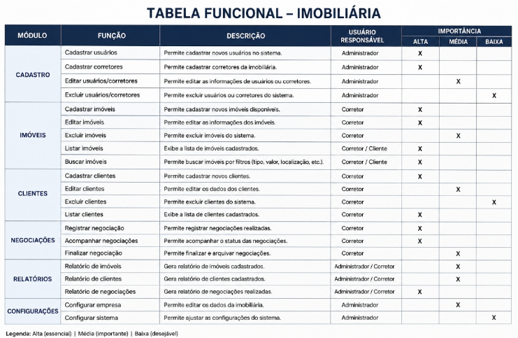

5.1.2 Requisitos não funcionais
Os requisitos de software não funcionais (RNFs) definem as características, qualidades e restrições que o sistema deve ter. De forma mais objetiva, ele se refere a como o sistema se comportará e exercerá tais funcionalidades, e não exatamente o que ele fará.
E isso é primordial para garantir que o software funcione corretamente, seja eficiente, seguro e fácil de usar.
Não à toa, também são chamados de atributos de qualidade. Isso quer dizer que são uma definição estruturada e categorizada daquilo que é necessário para mostrar que um produto tem qualidade. Assim como os funcionais, eles se subdividem em:
- Requisitos de produto: confiabilidade, eficiência, portabilidade, usabilidade, desempenho e espaço;
- Requisitos organizacionais: entrega, implementação e padrões;
- Requisitos externos: interoperabilidade, éticos, segurança, privacidade e legais.
Podemos exemplificar citando a adequação de produtos digitais à LGPD, que é um requisito não funcional muito comum. Outro exemplo é a afirmação de que um software precisa ser multi-plataforma, operando em Android e iOS. Ou, ainda, quando definimos que uma solução precisa utilizar criptografia, pois manipula dados sensíveis.
Em linhas gerais, podemos dizer que os requisitos não funcionais são atributos que melhoram a qualidade do software e a experiência do usuário. Veja exemplos:
- Desempenho: define a velocidade de resposta a determinadas ações. Por exemplo, quantas transações por segundo o sistema deve ser capaz de processar;
- Usabilidade: refere-se à facilidade com que os usuários podem aprender a utilizar o sistema e executar tarefas;
- Confiabilidade: trata da capacidade do sistema de operar corretamente por um determinado período;
- Segurança: envolve a proteção contra acesso não autorizado e ataques. O armazenamento de senhas de forma criptografada é um exemplo;
- Escalabilidade: descreve a capacidade do sistema de crescer e lidar com um aumento na carga de trabalho, ou seja, qual porcentagem a mais de usuários ativos ele suporta sem perder desempenho.

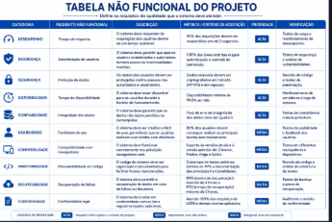

Fonte: (ROSA, 2021)

Diagrama de Contexto
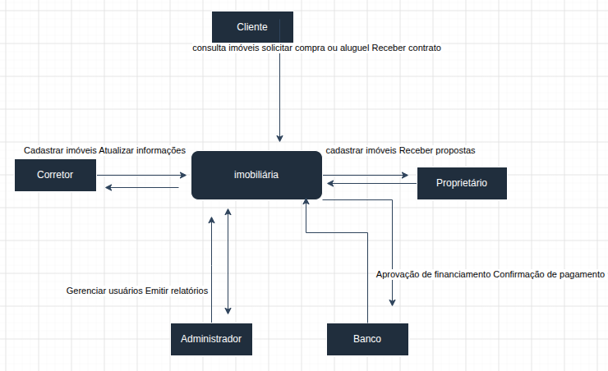

O que é um diagrama de contexto?
Um diagrama de contexto é uma visão de alto nível de um sistema. É um esboço básico destinado a definir um projeto com base em seu escopo, limites e relação com componentes externos, como partes interessadas.
Também conhecido como diagrama de fluxo de dados de nível 0, um diagrama de contexto fornece uma visão geral de um processo, concentrando-se em sua interação com elementos externos, e não em seus subprocessos internos. Este último normalmente é reservado para diagramas de fluxo de dados mais avançados.

Elementos de um diagrama de contexto

Um diagrama de contexto compreende três recursos principais.
- Produto – O projeto, sistema ou entidade a ser definido. É simbolizado por um círculo que mantém dentro de si tudo o que está sob seu controle (ou seja, funções e responsabilidades de trabalho, processos). Os diagramas circulares são praticamente um padrão para apresentar tópicos como partes de um todo.
- Entidades ou agentes externos – As pessoas, sistemas e organizações que funcionam fora, mas interagem com o produto de alguma forma (ou seja, tomadores de decisão, fornecedores, clientes). Eles são representados por quadrados ou retângulos.
- Linhas de fluxo – representadas por setas, representam o fluxo de dados entre agentes ou as formas específicas como entidades externas interagem com o produto. As setas são frequentemente acompanhadas de texto para mostrar o tipo específico de dados que estão sendo trocados ou a ação que está sendo executada.

Benefícios de fazer um diagrama de contexto
Um diagrama de contexto concentra-se nos fatores externos que devem ser considerados ao construir um projeto ou arquitetura interna de um produto ou negócio. E justamente por isso é uma poderosa ferramenta na administração de empresas.
O seu uso é mais útil durante a fase de planeamento, quando os proponentes estão apenas começando a interpretar as ideias sobre o trabalho que darão início. Neste ponto, um diagrama de contexto pode garantir que os sistemas desenvolvidos são relevantes para os requisitos e restrições do projeto e, portanto, capazes de reduzir riscos potenciais.

Exemplos de diagramas de contexto
Um diagrama de contexto pode ser usado em diversos setores e para diferentes objetivos. Eu separei alguns exemplos abaixo, incluindo um diagrama de contexto em engenharia de software, desenvolvimento de produtos e análise de negócios e sistemas.

Diagrama de contexto do sistema
Um diagrama de contexto do sistema representa o escopo de um programa ou aplicativo técnico, como um software de sistema de caixa automático. Veja o exemplo abaixo:
Um pouco semelhante a um diagrama de caso, os diagramas de contexto do sistema representam um sistema de software inteiro como um único processo, com setas indicando os diferentes tipos de dados que fluem entre seus elementos de interação.

Diagrama de contexto de trabalho
Um diagrama de contexto de trabalho identifica os fatores e eventos externos que devem ser considerados para projetar um produto que se adapte ao ambiente. Os diagramas circulares podem ser uma excelente fonte para apresentar tópicos como parte de um todo. No exemplo abaixo, o diagrama mostra a relação de troca de ideias prevista entre uma comunidade online (produto) e os principais intervenientes (entidades externas) no seu entorno.

Fonte: (PEDRIQUEZ, 2023)

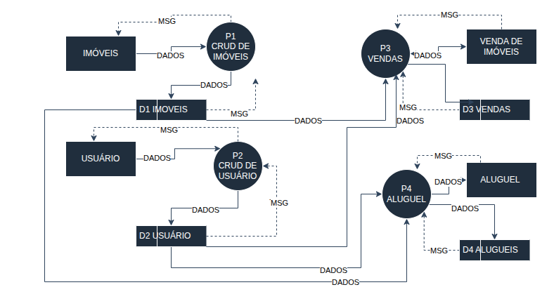
Diagrama de Fluxo de dados

O que é um diagrama de fluxo de dados (DFD)?
Um diagrama de fluxo de dados é uma ferramenta de visualização usada para ilustrar o fluxo de processos em uma empresa ou em um projeto específico. Ele busca destacar o movimento de informações, bem como a sequência de etapas ou eventos necessários para concluir uma tarefa.
Os DFDs podem variar em design e complexidade, dependendo do processo que representam. Pode ser um simples esboço de um sistema geral ou algo maior relacionado a um procedimento multinível.

O que há em um diagrama de fluxo de dados (DFD)?
UCada um dos elementos do diagrama recebe uma forma ou símbolo específico para enfatizar seu papel no processo. Falarei mais sobre esses símbolos mais adiante.

Processo de diagrama de fluxo de dados
O processo do diagrama de fluxo de dados compreende quatro componentes principais:
- Entidades externas – Órgãos ou sistemas externos que alimentam ou recebem as informações transmitidas dentro do processo diagramado.
- Processo – Uma série de etapas ou atividades que constituem um procedimento que transforma informações (por meio de cálculos, lógica ou mudança de direção) à medida que fluem pelo sistema.
- Armazenamento de dados – Um receptáculo das informações a serem usadas ou processadas posteriormente (ou seja, um banco de dados). Entradas de dados ou fluxo de dados recebidos através de um processo e depois através do armazenamento de dados. Por outro lado, saídas de dados ou fluxo de dados de saída do armazenamento de dados através de um processo.
- Fluxo de dados – O curso é percorrido pelas entradas de dados ou informações através de um sistema até que a saída seja produzida.

Símbolos e funções do diagrama de fluxo de dados
Um diagrama de fluxo de dados utiliza símbolos padronizados para representar os diferentes componentes e funções que constituem um sistema ou processo.
Existem quatro convenções de símbolos comuns na diagramação de fluxo de dados.
- Yourdon e DeMarco:
  - Círculos representam processos
  - Quadrados ou retângulos denotam entidades externas
  - Linhas paralelas horizontais simbolizam armazenamento de dados
  - As setas indicam o fluxo de dados
- Gane e Sarson:
  - Losangos (retângulos arredondados) representam processos
  - Quadrados ou retângulos denotam entidades externas
  - Retângulos abertos simbolizam armazenamento de dados
  - As setas indicam o fluxo de dados
- Método de Análise e Projeto de Sistemas Estruturados:
  - Quadrados ou retângulos representam processos
  - Os ovais denotam entidades externas
  - Retângulos abertos simbolizam armazenamento de dados
  - As setas indicam o fluxo de dados
- Unificado :
  - Quadrados rotulados como “Processo” representam processos
  - Bonecos humanos denotam entidades externas
  - Retângulos rotulados como “Entidade” simbolizam armazenamento
  - As setas indicam o fluxo de dados
Você pode selecionar qualquer uma dessas convenções para seus DFDs, mas lembre-se de ser claro e consistente com as formas que você usa. Além disso, se precisar incluir mais detalhes sobre cada processo, você pode usar gráficos de bolhas para dividi-los.

Layout do diagrama de fluxo de dados
Agora que você está familiarizado com os principais componentes e símbolos usados nos diagramas de fluxo de dados, é hora de ver como organizar esses elementos de maneira que formem um conjunto coeso.
Como os DFDs representam um processo cronológico, suas partes geralmente são organizadas na página de cima para baixo, da esquerda para a direita. Aqui está um esboço rápido para lhe dar uma ideia melhor da ordem dos elementos em um DFD:
Entidade externa → Entradas de dados → Processo → Saídas de dados → Armazenamento de dados → Entidade externa
Isso ilustra como uma entidade externa alimenta os dados ou informações que passam por um processo que os transforma em saída. A menos que seja usado imediatamente, a saída pode passar pelo armazenamento de dados, onde é mantida até ser necessária.
Um exemplo real disso seria o sistema de reservas de clientes de um estabelecimento de alimentação.
diagrama de fluxo de dados normalmente é organizado hierarquicamente, mostrando todo o sistema em um nível, seguido pelos principais subsistemas no próximo. Finalmente, são mostrados detalhes de cada subsistema primário, com os componentes identificados por último.

O cliente (entidade externa) insere o seu pedido de reserva no sistema (entrada de dados), que então executa um processo para encontrar uma mesa para o hóspede no seu horário preferido (saída de dados).
O sistema pode ser programado para reter as informações do cliente em um banco de dados (armazenamento de dados) para facilitar o fluxo de trabalho na próxima vez que a mesma pessoa reservar uma mesa no estabelecimento. Entretanto, o cliente (entidade externa) recebe os detalhes da sua reserva atual (saída de dados).
Alguns processos também podem ser representados em valores ou porcentagens para mostrar a quantidade de um produto ou serviço que pode ser entregue em um determinado período de tempo. Por exemplo, no exemplo acima, o sistema de reservas pode exibir o volume de clientes esperados em uma determinada data para que o anfitrião possa organizar suas atividades com um maior controle.

Quais são os tipos de diagramas de fluxo de dados (DFD)?
Existem dois tipos de diagramas de fluxo de dados: o diagrama de fluxo de dados lógico e o diagrama de fluxo de dados físico.

Diagrama de fluxo de dados lógico
Um DFD lógico mostra o fluxo conceitual de informações através de um processo, com foco no tipo de dados necessários, sua origem, destino e a transformação desejada.
Fonte: (OANA, 2023)

Diagrama de Entidade e relacionamento

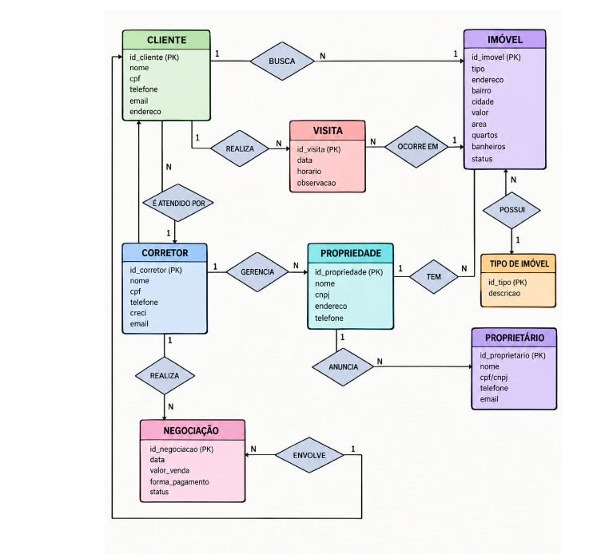

O que é um diagrama de entidade-relacionamento (DER)?

Os diagramas de entidade-relacionamento mostram a relação entre diferentes entidades em um sistema. Esses diagramas são especialmente úteis para fornecer uma visão rápida de quais informações existem em um sistema e como elas se conectam. Eles também ajudam as equipes a pensar em como os usuários, softwares e bancos de dados interagem em cenários reais.
Saiba mais sobre os diagramas de entidade-relacionamento, incluindo suas origens, usos, exemplos, componentes e como desenhá-los usando nossa ferramenta de diagrama DER.

O que é um diagrama DER?
Um diagrama de entidade-relacionamento (ER ou DER) é um tipo de fluxograma que ilustra como entidades como pessoas, objetos ou conceitos se relacionam entre si dentro de um sistema. Os diagramas DER são mais frequentemente usados para projetar ou depurar bancos de dados relacionais nas áreas de engenharia de software, sistemas de informação empresarial, educação e pesquisa. Também conhecidos como DERs ou modelos ER, eles usam um conjunto definido de símbolos, como retângulos, losangos, ovais e linhas de conexão para representar a interconexão de entidades, relacionamentos e seus atributos. Eles espelham a estrutura gramatical, com entidades como substantivos e relacionamentos como verbos.

Os diagramas DER estão relacionados aos diagramas de estrutura de dados (DSDs), que se concentram nos relacionamentos de elementos dentro das entidades, em vez dos relacionamentos entre as próprias entidades. Os diagramas DER também são usados em conjunto com diagramas de fluxo de dados (DFDs), que mapeiam o fluxo de informações para processos ou sistemas.

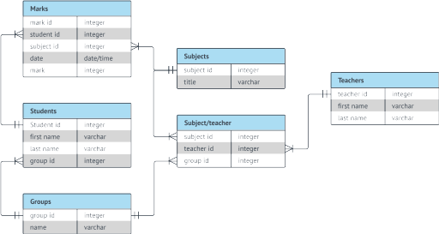

História dos modelos ER
Peter Chen, cientista da computação e mathematician aplicado, recebeu o crédito pelo desenvolvimento da modelagem ER para o design de bancos de dados na década de 1970. Antes de o campo da ciência da computação existir, a representação da interconexão das coisas remontava à Grécia Antiga com as obras de Aristóteles, Sócrates e Platão. Isso foi visto mais recentemente nas obras dos séculos XIX e XX de filósofos-lógicos como Charles Sanders Peirce e Gottlob Frege.
Nas décadas de 1960 e 1970, Charles Bachman e A.P.G. Brown estavam desenvolvendo os predecessores da abordagem de Chen. Bachman desenvolveu um tipo de diagrama de estrutura de dados chamado Diagrama de Bachman. Brown publicou trabalhos sobre modelagem de sistemas do mundo real. James Martin adicionou refinamentos ao DER. O trabalho de Chen, Bachman, Brown, Martin e outros também contribuiu para o desenvolvimento da Unified Modeling Language (UML), amplamente utilizada no design de software.

Usos de diagramas de entidade-relacionamento

Design de banco de dados
Os diagramas DER são usados para modelar e projetar bancos de dados relacionais. O modelo de dados lógico é usado para lógica e regras de negócios, e o modelo de dados físico é usado para a implementação da tecnologia. Na engenharia de software, um diagrama DER costuma ser uma etapa inicial na determinação dos requisitos de um projeto de sistemas de informação. Posteriormente, ele também é usado para modelar um ou mais bancos de dados específicos. Um banco de dados relacional tem uma tabela relacional equivalente e é expresso dessa forma conforme necessário.
Os DERs são frequentemente usados no início de um novo projeto de banco de dados para esboçar os requisitos e ajudar a equipe a criar um modelo que expresse os fluxos de informações entre o usuário, o software, o banco de dados e outras entidades. Como tornam as suposições e dependências visíveis desde o início, os DERs melhoram o planejamento e a tomada de decisões antes do início da implementação.
Os benefícios comuns do estágio inicial incluem identificar problemas mais cedo, eliminar a confusão sobre sistemas complexos e mitigar riscos.

Solução de problemas em bancos de dados
Os diagramas DER são usados para analisar bancos de dados existentes para encontrar e resolver problemas de lógica ou implementação. Desenhar o diagrama ajuda a revelar o que está dando errado.

Sistemas de informação empresarial
Os diagramas são usados para projetar ou analisar bancos de dados relacionais para processos de negócios. Qualquer processo de negócios que utilize dados categorizados envolvendo entidades, ações e interações se beneficia de um banco de dados relacional. Ele otimiza processos, permite descobrir informações mais facilmente e melhora os resultados.

Reengenharia de processos de negócios (BPR)
Os diagramas DER ajudam na análise de bancos de dados usados na reengenharia de processos de negócios e na modelagem de uma nova configuração de banco de dados.

Educação
Os bancos de dados são o método atual de armazenamento de informações relacionais para fins educacionais e recuperação posterior, portanto, os diagramas DER são valiosos no planejamento dessas estruturas de dados.

Pesquisa
Como grande parte da pesquisa se concentra em dados estruturados, os diagramas DER desempenham um papel fundamental na configuração de bancos de dados úteis para analisar os dados.

Os componentes e recursos de um diagrama DER
Os diagramas DER são compostos de entidades, relacionamentos e atributos. Eles também representam a cardinalidade, que define os relacionamentos em termos numéricos. Aqui está um glossário:

Entidade
Uma entidade é qualquer tipo de objeto de dados. Esses objetos podem ser computadores, impressoras, funcionários, clientes, lugares, eventos, conceitos e assim por diante.

Tipo de entidade: Um tipo de entidade é um group de coisas definíveis, como clientes ou produtos, enquanto a entidade seria o cliente ou produto específico.
Conjunto de entidades: Um conjunto de entidades é o mesmo que um tipo de entidade, mas é definido em um momento específico, como clientes que compraram no mês passado. Um termo relacionado é instância, no qual um cliente específico seria uma instância do conjunto de entidades.
Categorias de entidades: As categorias de entidades incluem fortes, fracas e associativas. Uma entidade forte pode ser definida unicamente por seus próprios atributos, enquanto uma entidade fraca não pode. Uma entidade associativa conecta entidades (ou elementos) dentro de um conjunto de entidades.

Tutorial de diagrama de classes
14 min

Os diagramas de classes são um dos tipos de diagrama mais úteis na UML, pois mapeiam claramente a estrutura de um sistema específico ao modelar suas classes, atributos, operações e relacionamentos entre objetos. Com o nosso software de diagramação UML, a criação desses diagramas não é tão complexa quanto parece. Este guia mostrará como entender, planejar e criar seus próprios diagramas de classes.

O que é um diagrama de classes UML?
A UML, abre em uma nova aba (do inglês, Unified Modeling Language) pode ajudar você a modelar sistemas de várias maneiras. Um dos tipos mais populares na UML é o diagrama de classes. Na taxonomia mais ampla da UML, os diagramas de classes se enquadram na família de diagramas estruturais (estáticos), que se concentram no que um sistema é feito, e não em como ele se comporta ao longo do tempo.
A UML foi estabelecida como um modelo padronizado para descrever uma abordagem de programação orientada a objetos. Como as classes são os blocos de construção dos objetos, os diagramas de classes são os blocos de construção da UML. Os vários componentes em um diagrama de classes podem representar as classes que serão programadas de fato, os objetos principais ou as interações entre classes e objetos. Como se alinham estreitamente com a programação orientada a objetos, os diagramas de classes geralmente podem ser traduzidos diretamente em construtos de código em linguagens OOP comuns, como Python, Java e C++.
A forma da classe em si consiste em um retângulo com três linhas. A linha superior contém o nome da classe, a linha central contém os atributos da classe e a seção inferior expressa os métodos ou operações que a classe pode usar. Classes e subclasses são agrupadas para mostrar o relacionamento estático entre cada objeto.
Independentemente do seu nível de familiaridade com a UML ou diagramas de classes, o nosso software UML foi projetado para ser simples e fácil de usar. A biblioteca de formas UML no Lucidchart pode ajudar você a criar praticamente qualquer diagrama de classes personalizado usando a nossa ferramenta de diagrama UML. E com o nosso recurso de diagrama como código, isso ficou mais rápido e fácil do que nunca. Você pode criar um diagrama de classes totalmente personalizado e adicioná-lo ao seu documento do Lucidchart usando a codificação Mermaid.

Benefícios dos diagramas de classes
Os diagramas de classes oferecem vários benefícios para qualquer organização. Use diagramas de classes UML para:
- Ajudar os desenvolvedores a pensar na estrutura e nas interações das classes antes de escrever qualquer código. Isso pode resultar em um software mais limpo e com melhor funcionamento.
- Desenhar gráficos detalhados e documentar requisitos que precisam ser incluídos no código.
- Compartilhar informações com as partes interessadas de forma mais fácil com apresentações visuais, sem precisar se aprofundar no código.
- Iustrar modelos de dados para qualquer sistema, por mais complexo que seja.
- Compartilhar facilmente informações em toda a sua empresa.
- Ter uma melhor compreensão dos esquemas gerais de um aplicativo.
- Documentar requisitos e outros aspectos de um sistema sem explicações complicadas e cheias de texto.
- Criar modelos a partir de uma perspectiva de negócios como analista de negócios.
Eles também são úteis no início do ciclo de vida como uma ferramenta de reflexão — ajudando as equipes a raciocinar sobre a estrutura e os relacionamentos antes da implementação — e como um artefato de comunicação para partes interessadas técnicas e não técnicas.

Componentes básicos de um diagrama de classes
Dependendo do contexto, as classes em um diagrama de classes podem representar os objetos principais, as interações no aplicativo ou as classes a serem programadas. Para responder à pergunta "O que é um diagrama de classes na UML?", você deve primeiro entender sua composição básica.
- Classes: um modelo para criar objetos e implementar comportamento em um sistema. Na UML, uma classe representa um objeto ou um conjunto de objetos que compartilham uma estrutura e um comportamento comuns. Elas são representadas por um retângulo que inclui linhas com o nome da classe, seus atributos e suas operações. Ao desenhar uma classe em um diagrama de classes, você só precisa preencher a linha superior — as outras são opcionais caso queira fornecer mais detalhes.
- Sinais: símbolos que representam comunicações assíncronas e unidirecionais entre objetos ativos.
- Tipos de dados: classificadores que definem valores de dados. Os tipos de dados podem modelar tanto tipos primitivos quanto enumerações.
- Pacotes: formas projetadas para organizar classificadores relacionados em um diagrama. Eles são simbolizados por uma forma de retângulo grande com guias.
- Interfaces: uma coleção de assinaturas de operação e/ou definições de atributos que definem um conjunto coeso de comportamentos. As interfaces são semelhantes às classes, exceto que uma classe pode ter uma instância do seu tipo, e uma interface deve ter pelo menos uma classe para implementá-la.
- Enumerações: representações de tipos de dados definidos pelo usuário. Uma enumeração inclui grupos de identificadores que representam valores da enumeração.
- Objetos: instâncias de uma ou mais classes. Os objetos podem ser adicionados a um diagrama de classes para representar instâncias concretas ou prototípicas.
- Artefatos: elementos de modelo que representam as entidades concretas em um sistema de software, como documentos, bancos de dados, arquivos executáveis, componentes de software etc.

Seções de uma classe
A classe padrão éposta por três seções:
Seção superior
Contém o nome da classe. Esta seção é sempre obrigatória, seja falando do classificador ou de um objeto. O nome da classe deve:
- Começar com letra maiúscula.
- Estar formatado em negrito.
- Estar centralizado na seção superior.
- Ser descritivo.
Seção central
Contém os atributos da classe. Use esta seção para descrever as qualidades da classe. Isso só é obrigatório ao descrever uma instância específica de uma classe.
Seção inferior
Inclui as operações (métodos) da classe. Exibida em formato de lista, cada operação ocupa sua própria linha. As operações descrevem como uma classe interage com os dados. O texto nas duas seções inferiores geralmente é alinhado à esquerda e digitado com as primeiras letras minúsculas.

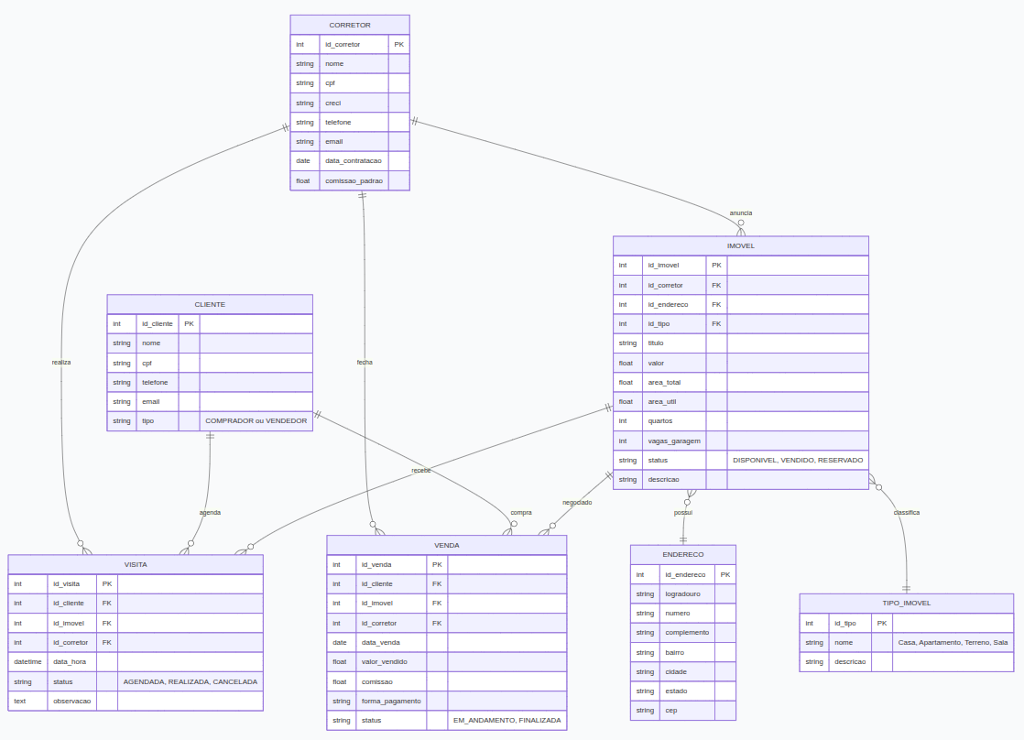

Dicionário de Dados

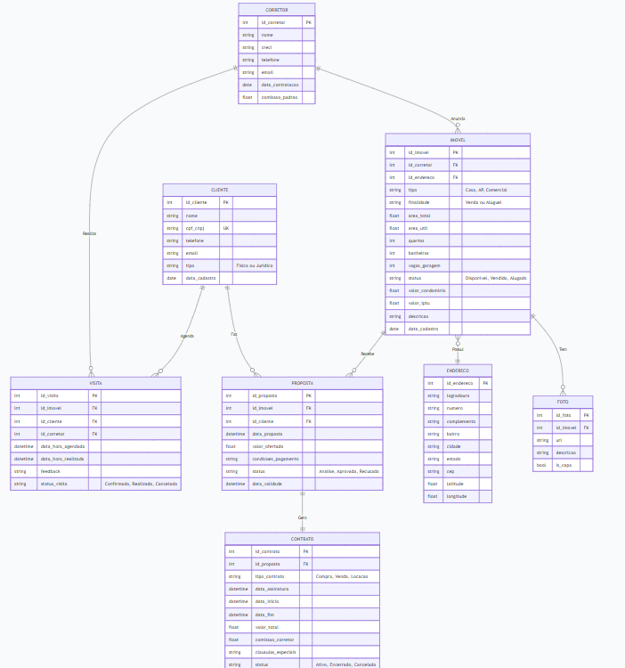

Introdução ao Dicionário de Dados
O dicionário de dados é um dos componentes mais fundamentais da plataforma Sankhya, ele é composto por um conjunto de tabelas que provêm informações sobre as demais tabelas do banco de dados. Dessa forma, o dicionário de dados se configura como um repositório de metadados, armazenados em um banco de dados relacional, que descrevem e mapeiam a estrutura de dados do sistema, englobando informações sobre:
- Tabelas
- Campos
- Ligações
- Entidades
- Propriedades
- Regras de domínio
Incluindo por exemplo, descrições e possíveis valores para campos do sistema. Ele controla também a hierarquia de telas e restrições por licença.
Essa estrutura possibilita o uso de técnicas de programação table-driven, de forma que boa parte do sistema pode ser montada em tempo de execução, por componentes que usam as meta-informações do dicionário de dados como entrada.
Na Sankhya o Dicionário de dados é aplicado em pelos menos três frentes:
Documentação: Depois de compreendida a estrutura dos dados, o mapeamento também pode ser consumido como documentação, pois a sua estrutura contém informações sobre o nome, tipo, tamanho, ligações, ou seja, todos os metadados que podem ser utilizados para determinar o comportamento de componentes, persistência, entre outras coisas.
JAPE: Framework de persistência. Baseado no conjunto de meta informações o JAPE gera, dinamicamente, as estruturas SQL, como por exemplo: INSERT, UPDATE, DELETE e SELECT.
Dynaform: Framework para construção de telas. Baseado nos metadados, o Dynaform possibilita a criação dinâmica de telas sem nenhuma definição de código de backend e front-end.

Funções do Dicionário de dados
- O sistema consume informações do dicionário de dados para montar suas telas
- O dicionário de dados é atualizado quando melhorias ou novas implementações são realizadas, mantendo a integridade dos dados do sistema
- Todo desenvolvedor pode usar o dicionário de dados como referência para obter informações sobre o banco de dados

Fonte:(CALIXTO, 2020)

Diagrama de Caso de Uso
Fonte: O autor, 2026

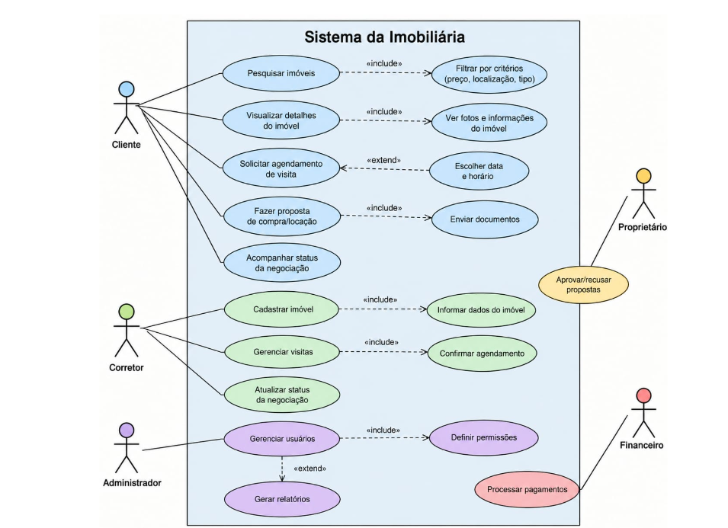

1. Cenário da Imobiliária (Contexto)
Nome do Sistema: Sistema Integrado de Gestão Imobiliária (SIGI)

Descrição do Negócio:
A imobiliária "Casa Nova" atua na mediação de compra, venda e locação de imóveis residenciais e comerciais. Ela possui uma equipe de corretores, um administrativo e um gerente geral. O sistema deve permitir o cadastro de imóveis, clientes (compradores, vendedores e inquilinos), a gestão de contratos de locação e vendas, o controle financeiro de comissões e aluguéis, e a geração de relatórios gerenciais.

Regras de Negócio Relevantes:

Um imóvel só pode ser alugado ou vendido se estiver com status "Disponível".

Um contrato de locação exige um fiador ou caução.

A comissão do corretor é calculada sobre o valor do negócio (venda ou aluguel).

O gerente pode visualizar todos os dados, mas não pode alterar contratos assinados (apenas cancelar).

O cliente (pessoa física ou jurídica) pode se cadastrar via site ou presencialmente.

2. Atores (Quem interage com o sistema)
Ator Descrição
Cliente Pessoa Física ou Jurídica que deseja comprar, vender ou alugar um imóvel.
Corretor Funcionário responsável por atender clientes, mostrar imóveis e fechar negócios.
Administrador Funcionário do setor financeiro e de contratos. Responsável por cadastros gerais e gestão de pagamentos.
Gerente Responsável pela visão estratégica. Aprova promoções, cancela contratos e gera relatórios.
Sistema de Pagamento Ator externo (API) para processar boletos e cartões de crédito.
3. Casos de Uso (Funcionalidades)
Caso de Uso Descrição resumida
Cadastrar Imóvel Inserir dados do imóvel (endereço, área, quartos, valor, fotos).
Consultar Imóvel Buscar imóveis por filtros (bairro, preço, tipo).
Gerenciar Clientes Cadastrar, editar e inativar clientes (compradores/vendedores).
Registrar Interesse Cliente manifesta interesse em um imóvel (gera lead para o corretor).
Agendar Visita Marcar data e horário para o corretor mostrar o imóvel ao cliente.
Gerar Contrato de Locação Criar minuta do contrato com valores, prazos e garantias.
Gerar Contrato de Venda Criar minuta do contrato de compra e venda.
Assinar Contrato Registrar a assinatura digital ou física do contrato (muda status do imóvel).
Processar Pagamento Integrar com gateway de pagamento para receber aluguel/sinal.
Calcular Comissão Calcular automaticamente a porcentagem do corretor sobre o negócio.
Cancelar Contrato Gerente ou Administrador cancelam um contrato vigente.
Emitir Relatórios Gerar relatórios de vendas, inadimplência e performance de corretores.
Manter Tabela de Preços Atualizar valores de referência por m² ou taxas de condomínio.
Gerenciar Usuários Administrador cria/edit/remove acessos de corretores e gerentes.
4. Relacionamentos (Include e Extend)
"Assinar Contrato" extend "Gerar Contrato" (só assina se o contrato estiver pronto).

"Processar Pagamento" include "Calcular Comissão" (ao receber, calcula a comissão).

"Cancelar Contrato" extend "Gerenciar Contratos" (ação excepcional).

"Emitir Relatórios" é usado por todos os atores, mas com níveis de permissão diferentes.

5. Diagrama em Mermaid (Visual)
Copie o código abaixo e cole no Mermaid Live Editor ou no GitHub para ver o diagrama renderizado.

Diagrama de Classe
Fonte: O autor, 2026

Diagrama de Sequência
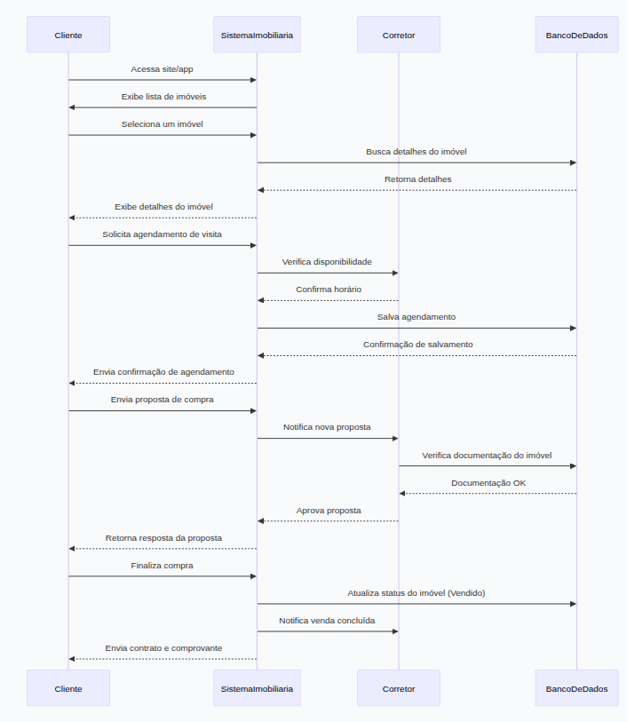

O que é um diagrama de sequência em UML?

Para entender o que é um diagrama de sequência, é importante conhecer a função da Linguagem de modelagem unificada, conhecida como UML. UML é um kit de ferramentas de modelagem que orienta a criação e notação de muitos tipos de diagramas, incluindo diagramas de comportamento, interação e estrutura.
Diagrama de sequência é um tipo de diagrama de interação, pois descreve como, e em qual ordem, um grupo de objetos trabalha em conjunto. Estes diagramas são usados por desenvolvedores de software e profissionais de negócios para entender os requisitos de um novo sistema ou para documentar um processo existente. Diagramas de sequência são conhecidos como diagramas de eventos ou cenários de eventos.
Diagramas de sequência são úteis principalmente para visualizar interações ao longo do tempo em arquiteturas complexas, mantendo o fluxo compreensível tanto para partes interessadas técnicas quanto não técnicas.
Você também pode encontrar uma variante especializada chamada diagrama de sequência do sistema (DSS). Os diagramas de sequência do sistema, também conhecidos como DSSs, são na verdade um subtipo de diagramas de sequência em UML. Esses gráficos mostram detalhes de eventos gerados por atores de fora do sistema. Enquanto um diagrama de sequência padrão pode modelar a colaboração de vários objetos internos, um DSS normalmente trata o sistema como uma "caixa-preta" e se concentra no fluxo de eventos do ator externo ao sistema de um caso de uso específico.
Observe que existem dois tipos de diagramas de sequência: diagramas UML e diagramas baseados em código. O baseado em código é proveniente de código de programação e não será abordado neste guia. O programa de diagramação UML do Lucidchart contém todas as formas e recursos de que você precisa para modelar ambos. Com nossa funcionalidade de diagrama por código, isso ficou mais rápido e fácil do que nunca. Você pode criar um diagrama de sequência personalizado no seu documento do Lucidchart usando a codificação Mermaid.

Os benefícios de diagramas de sequência
Diagramas de sequência podem ser referências úteis para empresas e outras organizações. Experimente desenhar um diagrama de sequência para:
- Representar os detalhes de um caso de uso UML.
- Modelar a lógica de um processo, função ou operação sofisticado.
- Ver como objetos e componentes interagem uns com os outros para concluir um processo.
- Planejar e compreender a funcionalidade detalhada de um cenário existente ou futuro.
Se você estiver usando especificamente um diagrama de sequência do sistema (DSS), ele também pode ajudar a esclarecer como o sistema reage a eventos gerados externamente e quais operações esses eventos devem acionar. DSSs são ideais para demonstrar quando e como as tarefas são concluídas em um sistema, principalmente porque essas tarefas são relacionadas a casos de uso.
Seguem alguns exemplos específicos de quando usar DSSs:
- De uma forma passo a passo, modelando operações do sistema em resposta a eventos
- Ao elaborar um estratagema para o principal cenário de sucesso de um determinado caso de uso e, em seguida, criar percursos alternativos
- Ao identificar os principais eventos e operações do sistema, a fim de determinar estimativas realistas de recursos necessários

Casos de uso de diagramas de sequência
Os seguintes cenários são ideais para o uso de um diagrama de sequência:
- Cenário de uso: um cenário de uso é um diagrama de como seu sistema poderia ser utilizado. É ótimo para certificar-se de que você compreendeu a lógica de cada cenário de uso do sistema.
- Lógica do método: assim como você usaria um diagrama de sequência UML para explorar a lógica de um caso de uso, você pode usá-lo para explorar a lógica de qualquer função, procedimento ou processo complexo.
- Lógica de serviço: se você acredita que serviços são métodos de alto nível usados por clientes, um diagrama de sequência é ideal para mapeá-lo.
- Diagrama de sequência do Visio - qualquer diagrama de sequência que você criar com o Visio também pode ser aberto no Lucidchart. O Lucidchart suporta a importação de arquivos .vsd e .vdx e é uma ótima alternativa ao Microsoft Visio. Quase todas as imagens que você vê na seção UML deste site foram geradas usando o Lucidchart.

Fonte: (GROW, 2022)

Diagrama de Atividade

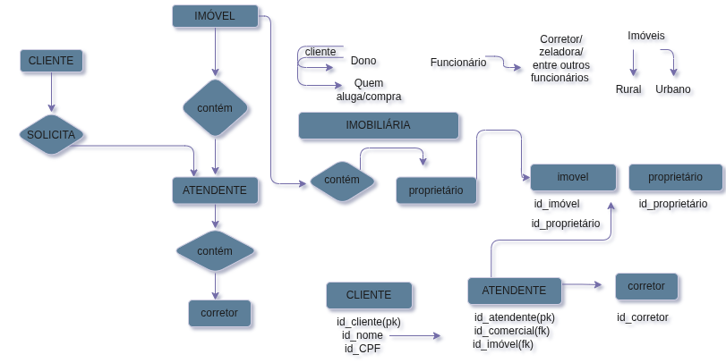
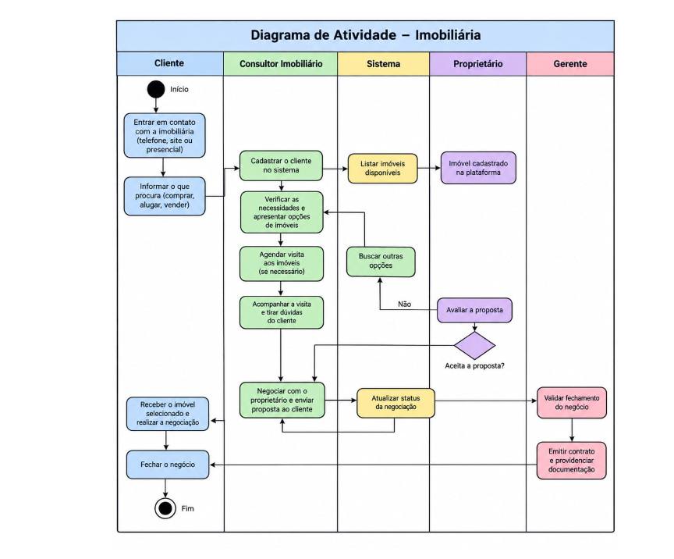

O que é um diagrama de atividade?

A Linguagem de Modelagem Unificada inclui vários subconjuntos de diagramas, incluindo diagramas de estrutura, diagramas de interação e diagramas de comportamento. Os diagramas de atividades, juntamente com os diagramas de caso de uso e de máquina de estados, são considerados diagramas de comportamento porque descrevem o que deve acontecer no sistema que está sendo modelado.
As partes interessadas lidam com muitas questões, portanto, é importante se comunicar com clareza e concisão. Diagramas de atividade ajudam a unir as pessoas das áreas de negócios e de desenvolvimento de uma organização para entender o mesmo processo e comportamento. Para criar um diagrama de atividade, é necessário um conjunto de símbolos especiais, incluindo aqueles para dar partida, encerrar, fundir ou receber etapas no fluxo — o qual abordaremos de forma mais aprofundada neste guia de diagramas de atividade.

Benefícios de diagramas de atividade
Diagramas de atividade oferecem uma série de benefícios para os usuários. Considere criar um diagrama de atividade para:
- Demonstrar a lógica de um algoritmo.
- Descrever as etapas realizadas em um caso de uso UML.
- Ilustrar um processo de negócio ou fluxo de trabalho entre usuários e o sistema.
- Simplificar e melhorar qualquer processo ao esclarecer casos de uso complicados.
- Modelar elementos de arquitetura de software, como método, função e operação.

Componentes básicos de um diagrama de atividade
Antes de criar um diagrama de atividade, é necessário primeiro entender sua composição. Alguns dos componentes mais comuns de um diagrama de atividade incluem:
- Ação: uma etapa na atividade em que os usuários ou o software realizam uma determinada tarefa. No Lucidchart, as ações são simbolizadas por retângulos com cantos arredondados.
- Nó de decisão: um ramo condicional no fluxo representado por um diamante. Inclui uma única entrada e duas ou mais saídas.
- Fluxos de controle: outro nome dado aos conectores que mostram o fluxo entre as etapas no diagrama.
- Nó inicial: simboliza o início da atividade. É representado por um círculo preto.
- Nó final: representa a etapa final da atividade. O nó final é representado por um círculo preto contornado.

Exemplos de diagramas de atividade
Diagramas de atividade mapeiam fluxos de processos de maneira fácil de entender. Considere os dois exemplos abaixo quando se trata de criar diagramas de atividade UML.

Diagrama de atividade para uma página de login
Muitas das atividades que as pessoas querem realizar on-line, como verificar e-mails, gerenciar finanças, comprar roupas etc., exigem que elas façam login em um site. Este diagrama de atividades mostra o processo de login em um site, desde inserir um nome de usuário e uma senha até fazer login no sistema com sucesso. Ele usa diferentes formas de contêiner para atividades, decisões e notas. O Lucidchart é a ferramenta ideal para criar qualquer tipo de fluxograma UML, seja um diagrama de atividades, um diagrama de caso de uso ou um diagrama de componentes. O Lucidchart oferece ferramentas de colaboração no editor e publicação instantânea na web para que você possa demonstrar a funcionalidade do seu sistema a outras pessoas.

Fonte: (GROW, 2022)

Telas

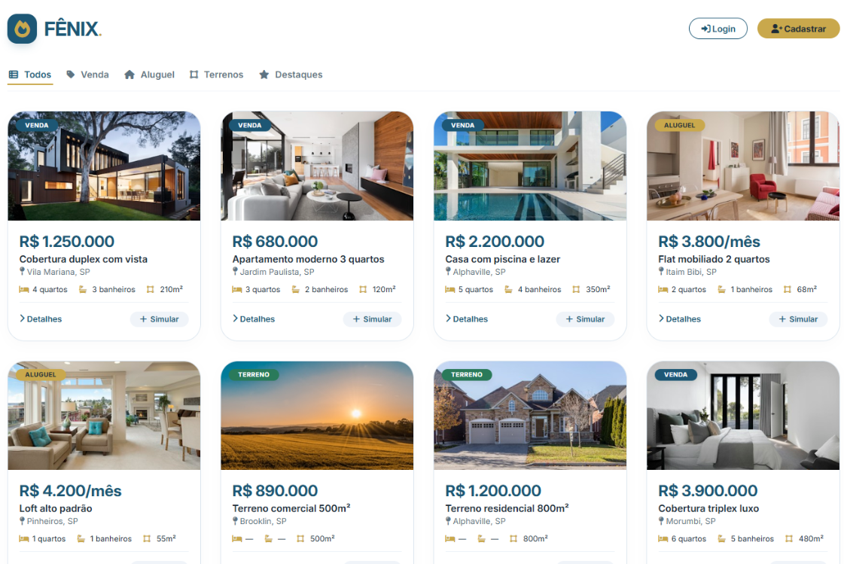

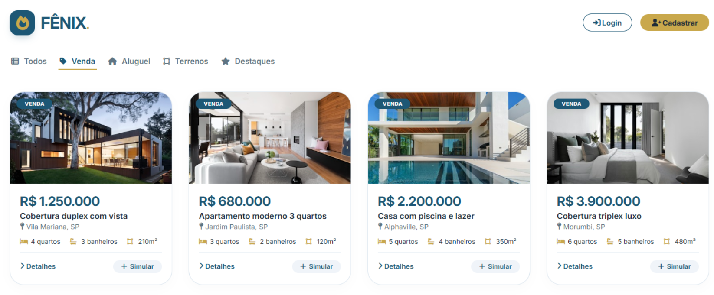
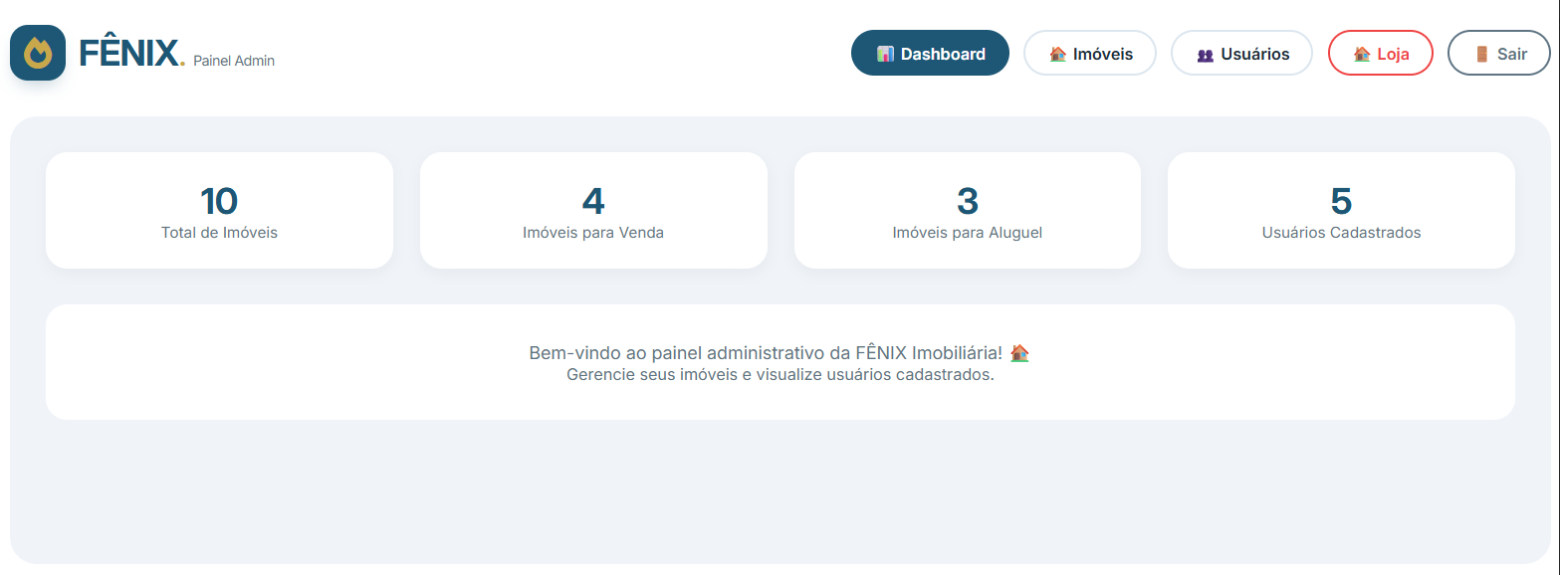
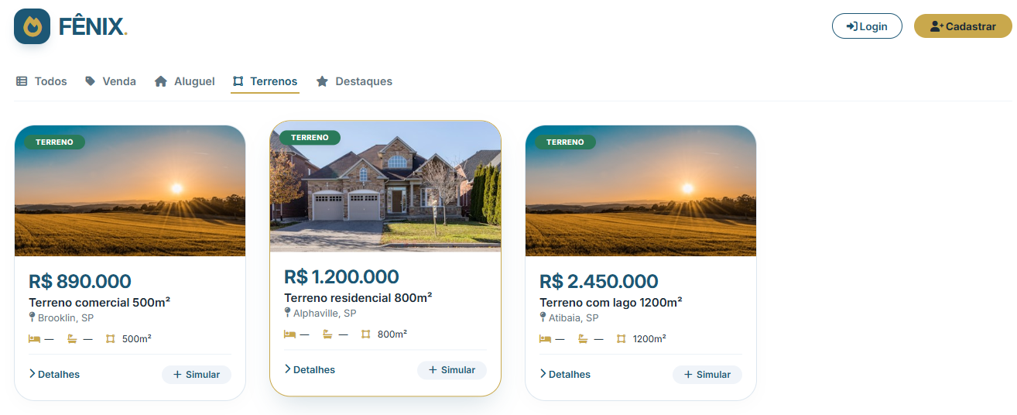

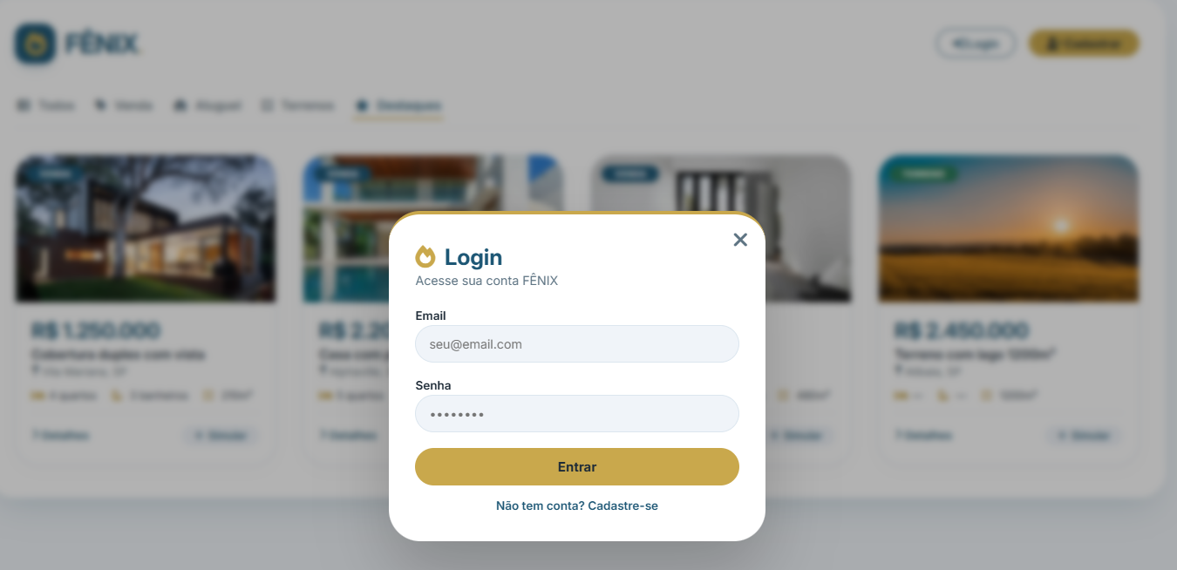
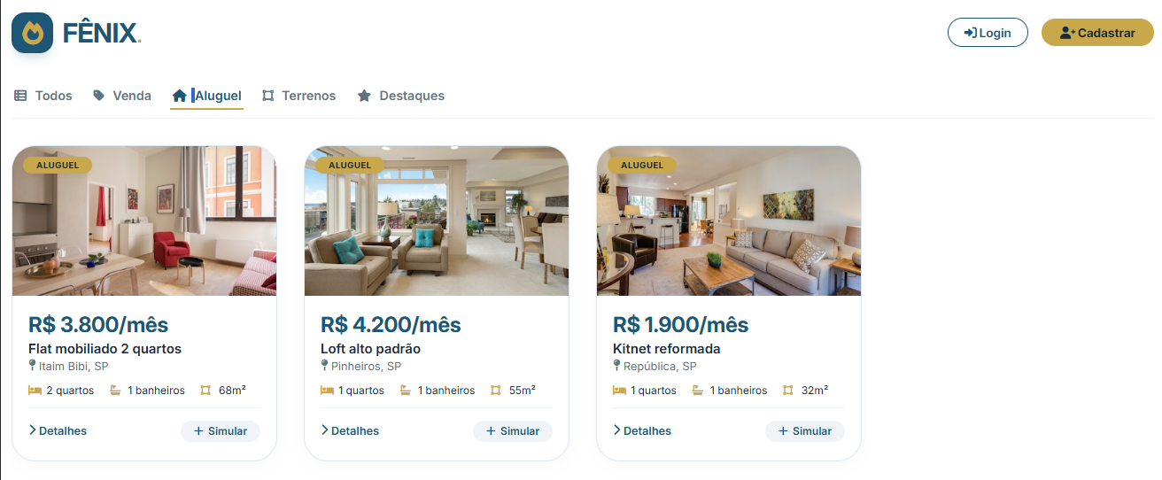

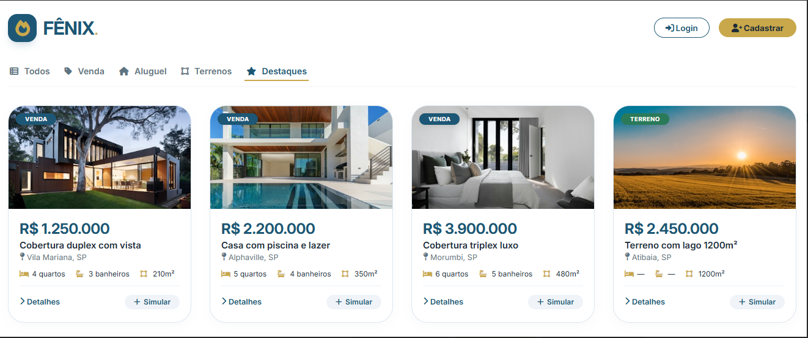

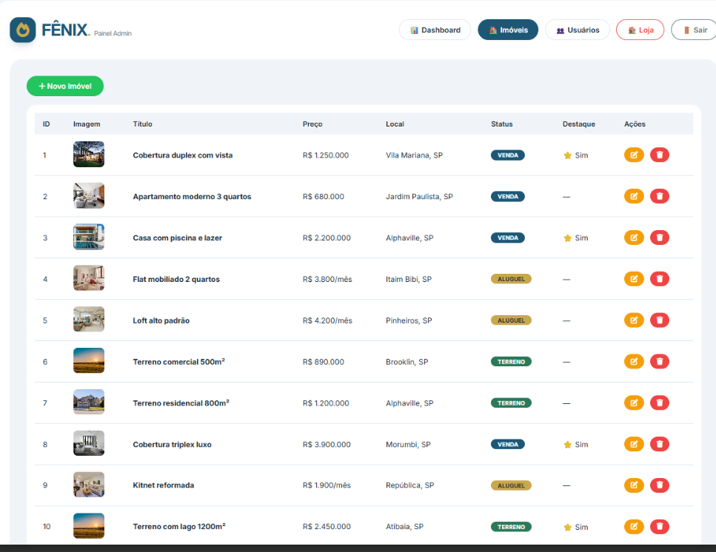

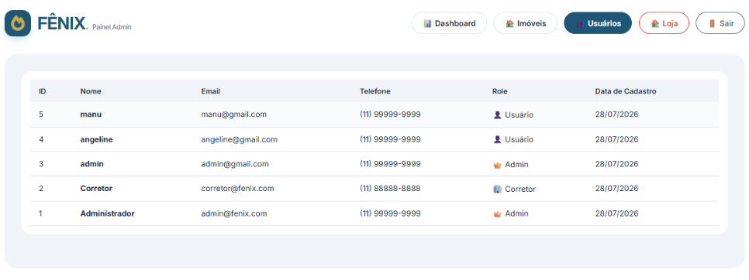

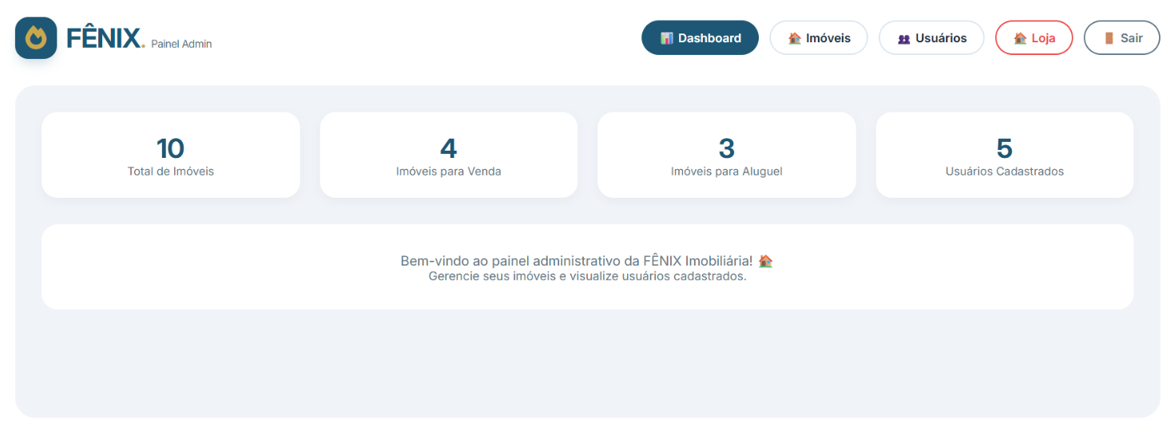

Conclusão

REFERÊNCIAS
CAMARGO, Robson. Ciclo de vida de um projeto: saiba cumprir etapas para ter mais sucesso. 2019. Disponível em: https://robsoncamargo.com.br/blog/Ciclo-de-vida-de-um-projeto#:~:text=Portanto%2C%20ciclo%20de%20vida%20de,atividades%20que%20devem%20ser%20desenvolvidas. Acesso em: 18 jun. 2026.
CALIXTO, Felipe. Dicionário de Dados: introdução ao dicionário de dados. Introdução ao Dicionário de Dados. 2020. Disponível em: https://developer.sankhya.com.br/docs/dicion%C3%A1rio-de-dados. Acesso em: 20 ago. 2026.

GARCEZ, Fábio. Pesquisa de Mercado Imobiliário: Qual a sua importância? (2025).Disponível em: https://cvcrm.com.br/blog/pesquisa-de-mercado-imobiliario/. Acesso em: 23 abr. 2026.

SIMPLICIO, Larissa. O que é um sistema imobiliário? 2026. Disponível em: https://apresenta.me/blog/o-que-e-um-sistema-imobiliario/. Acesso em: 05 mar. 2026.

BARBOSA, Simone Diniz Junqueira; SILVA, Bruno Santana da. Interação humano- computador. 2. ed. Rio de Janeiro: Elsevier, 2010.

BOOCH, Grady; RUMBAUGH, James; JACOBSON, Ivar. UML: guia do usuário. 2. ed. Rio de Janeiro: Elsevier, 2012.

CAMBRIA, Erik; WHITE, Bebo. Jump-starting the semantic web: fromintelligent agents to machine learning. New York: Springer, 2018.

CMMI Institute. CMMI for development: guidelines for process integrationandproduct improvement. 3rd ed. Boston: Addison-Wesley, 2010.

ELMASRI, Ramez; NAVATHE, Shamkant B. Sistemas de banco de dados. 7. ed. SãoPaulo: Pearson, 2019.

GARRETT, Jesse James. The elements of user experience: user-centereddesignforthe web and beyond. 2nd ed. Berkeley: New Riders, 2011.
GIL, Antonio Carlos. Como elaborar projetos de pesquisa. 6. ed. São Paulo: Atlas, 2017.
GROW, Dave. Tutorial sobre diagramas de atividades UML. 2022. Disponível em: https://lucid.co/pt/diagrama/uml/tutorial-de-diagrama-de-atividades. Acesso em: 20 ago. 2026.
GROW, Dave. O que é um diagrama de entidade-relacionamento (DER)? 2024. Disponível em: https://lucid.co/pt/diagrama/entidade-relacionamento/tutorial. Acesso em: 24 set. 2026.

GROW, Dave. Tutorial de diagrama de sequência. 2022. Disponível em: https://lucid.co/pt/diagrama/uml/tutorial-de-diagrama-de-sequencias. Acesso em: 20 ago. 2026.

KOLIS, H. et al. PostGIS in action. 3rd ed. Shelter Island: Manning Publications, 2020.

KRUG, Steve. Não me faça pensar: uma abordagem de senso comumà usabilidadena web. 2. ed. Rio de Janeiro: Alta Books, 2014.

LAZZARI, Léo. Desenvolvimento de software ágil: princípios, padrões e práticas. Porto Alegre: Bookman, 2019. MORVILLE, Peter;

OANA, Cristian. O que é um diagrama de fluxo de dados e como fazer um? 2023. Disponível em: https://pt.venngage.com/blog/diagrama-de-fluxo-de-dados/. Acesso em: 14 ago. 2026.

ROSENFELD, Louis. Information architecture for the WorldWideWeb. 4th ed. Sebastopol: O'Reilly Media, 2015. NIELSEN, Jakob;

SCHNEIDER, Alicia. Um guia completo para manter os projetos no caminho certo em 2026. 2026. Disponível em: https://monday.com/blog/project-management/project-documentation/. Acesso em: 18 jun. 2026.

LORANGER, Hoa. Usabilidade na web: projetando websitescomqualidade. Rio de Janeiro: Elsevier, 2007.

PRESSMAN, Roger S. Engenharia de software: uma abordagemprofissional. 8. ed. Porto Alegre: AMGH, 2016.

SOMMERVILLE, Ian. Engenharia de software. 10. ed. São Paulo: Pearson, 2018. TIDWELL, Jenifer. Design de interface: padrões para a criação de aplicaçõeswebemobile. Rio de Janeiro: Alta Books, 2012.

W3C. Web Content Accessibility Guidelines (WCAG) 2.1. 2018. Disponível em: https://www.w3.org/TR/WCAG21/. Acesso em: 8 abr. 2026

GARCEZ, Fábio. Pesquisa de Mercado Imobiliário: Qual a sua importância? (2025).Disponível em: https://cvcrm.com.br/blog/pesquisa-de-mercado-imobiliario/. Acesso em: 23 abr. 2026.

SIMPLICIO, Larissa. O que é um sistema imobiliário? 2026. Disponível em: https://apresenta.me/blog/o-que-e-um-sistema-imobiliario/. Acesso em: 05 mar. 2026. BARBOSA, Simone Diniz Junqueira; SILVA, Bruno Santana da. Interação humano- computador. 2. ed. Rio de Janeiro: Elsevier, 2010.

BOOCH, Grady; RUMBAUGH, James; JACOBSON, Ivar. UML: guia do usuário. 2. ed. Rio de Janeiro: Elsevier, 2012.

CAMBRIA, Erik; WHITE, Bebo. Jump-starting the semantic web: fromintelligent agents to machine learning. New York: Springer, 2018.

CMMI Institute. CMMI for development: guidelines for process integrationandproduct improvement. 3rd ed. Boston: Addison-Wesley, 2010.

ELMASRI, Ramez; NAVATHE, Shamkant B. Sistemas de banco de dados. 7. ed. SãoPaulo: Pearson, 2019.

GARRETT, Jesse James. The elements of user experience: user-centereddesignforthe web and beyond. 2nd ed. Berkeley: New Riders, 2011.

GIL, Antonio Carlos. Como elaborar projetos de pesquisa. 6. ed. São Paulo: Atlas, 2017. KOLIS, H. et al. PostGIS in action. 3rd ed. Shelter Island: Manning Publications, 2020.

ROSA, Ângela. Requisitos de software funcionais e não funcionais: o que são? 2021. Disponível em: https://www.softdesign.com.br/blog/requisitos-de-software-funcionais-e-nao-funcionais/. Acesso em: 31 jul. 2026.

KRUG, Steve. Não me faça pensar: uma abordagem de senso comumà usabilidadena web. 2. ed. Rio de Janeiro: Alta Books, 2014.

LAZZARI, Léo. Desenvolvimento de software ágil: princípios, padrões e práticas. Porto Alegre: Bookman, 2019. MORVILLE, Peter;

ROSENFELD, Louis. Information architecture for the WorldWideWeb. 4th ed. Sebastopol: O'Reilly Media, 2015. NIELSEN, Jakob;

LORANGER, Hoa. Usabilidade na web: projetando websitescomqualidade. Rio de Janeiro: Elsevier, 2007.

PRESSMAN, Roger S. Engenharia de software: uma abordagemprofissional. 8. ed. Porto Alegre: AMGH, 2016.
PEDRIQUEZ, By Daleska. O que é um diagrama de contexto? (e como você pode criar um). 2023. Disponível em: https://pt.venngage.com/blog/diagrama-de-contexto/. Acesso em: 07 ago. 2026.

SOMMERVILLE, Ian. Engenharia de software. 10. ed. São Paulo: Pearson, 2018.

TIDWELL, Jenifer. Design de interface: padrões para a criação de aplicaçõeswebemobile. Rio de Janeiro: Alta Books, 2012. W3C. Web Content Accessibility Guidelines (WCAG) 2.1. 2018. Disponível em: https://www.w3.org/TR/WCAG21/. Acesso em: 8 abr. 2026

Especialista em Educação Permanente: Saúde e educação pela FioCruz – Fundação Osvaldo Cruz. Especialista em tecnologias da Informação pela UNIVEL – União Educacional de Cascavel. Pedagoga formada pela UNIPAR – Universidade Paranaense. Professora do núcleo técnico do Estado do Paraná – Ensino médio técnico. ²

